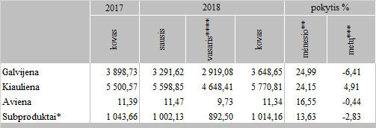

\*PGPK kodas-10.11.20.00.00-Švieži arba atšaldyti galvijienos, kiaulienos, avienos, ožkienos, arklienos ir kitų arklinių šeimos atstovų valgomieji mėsos subproduktai

\*\*lyginant 2018 m. kovo mėn. su 2018 m. vasario mėn.

\*\*\*lyginant 2018 m. kovo mėn. su 2017 m. kovo mėn.

\*\*\*\*patikslinti duomenys

Šaltinis: ŽŪIKVC (LŽŪMPRIS)

Parengė R. Kaušikienė, tel. (8 37) 39 73 88